План-конспект
Проведения комбинированного занятия с обучающимися
Кронштадтского морского кадетского корпуса.

Тема: «Постановка танца «Кадриль».
Форма занятия: групповое занятие.
Цель: Заинтересовать обучаемых сюжетом танца.
Задачи: 1) Ознакомить обучаемых с особенностями исполнения танца «Кадриль»;
2) Создать условия для проявления инициативы в трактовке образа;
3) Увлечь обучаемых процессом постановки танца;
4) Способствовать воспитанию трудолюбия и усердия, уважения к традициям
русского народного творчества;

Учебно-материальное обеспечение:
- DVD –диск «Русский народный танец».
- CD диск с аудио записью русской народной музыки.
- Методические рекомендации для хореографических отделений ДМШ и школ искусств. «Народно-сценический танец». Центральный научно-методический кабинет по учебным заведениям культуры и искусства.1985г.
- Технические и материальные средства обучения:
- ПЭВМ, мультимедийное оборудование, экран.
- Аудио-комплекс.
- Танцевальный класс, зеркала, танцевальное покрытие, танцевальный
станок.
Ход проведения занятия
Организационный момент.- 2 мин.
Приветствие преподавателя.
Проверка присутствия обучающихся.
Построение обучаемых на средине класса в две линии, лицом к зеркалу в шахматном порядке.
Актуализация имеющихся знаний. – 3 мин.
Педагог: называет часть темы занятия – «постановка танца».
Задавая обучаемым вопросы-подсказки, направляет их к определению названия танца «Кадриль»:
- В каком танце движения тесно связаны с сюжетной линией?
- В каком танце сюжетом являются отношения между парнем и девушкой?
- Какой народный танец особенно заряжен юмором, но в тоже время сдержан в движениях?
- Какой народный танец проходит через весь сюжет известного фильма режиссёра А.Меньшова «Любовь и голуби»
Обучаемые: Отвечают на вопросы всё ближе подвигаясь к узнаванию танца «Кадриль»
Работа по новому материалу.-15 мин.
Педагог: посредством мультимедийного оборудования представляет обучаемым отрывок из к/фильма «Любовь и голуби» и «информацию о танце «Кадриль» (см.приложение).
В ходе представления информации, обращается внимание на характеры образов в танце, их противопоставлении, эмоциональное и сценическое обыгрывание при помощи актёрского мастерства.
Закрепление полученных навыков. Контрольный этап.- 15 мин.
Педагог: предлагает обучаемым проанализировать характеры ролей исполнителей танца и определить близкий к своему характеру образ.
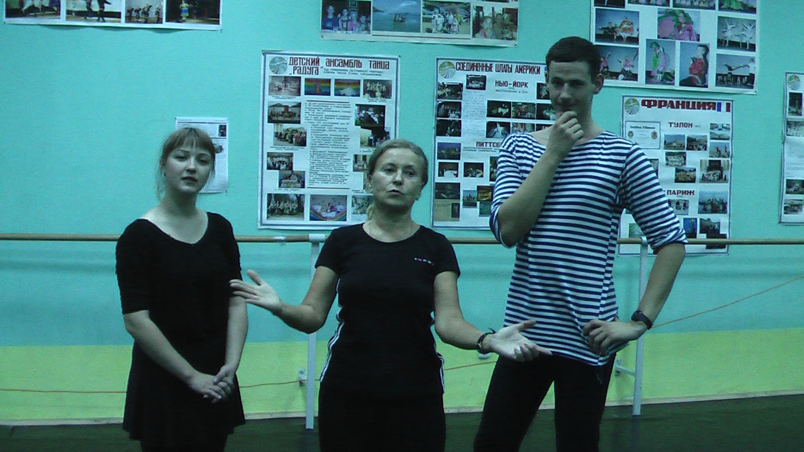
Обучаемые: предлагают свою трактовку образов персонажей танца и развития сюжета танца.
Педагог: проводит параллель танцевальных образов и сюжета с жизненными ситуациями. Обучаемые : демонстрируют танцевальные движения и комбинации, характеризующие придуманные ими образы и сюжет.
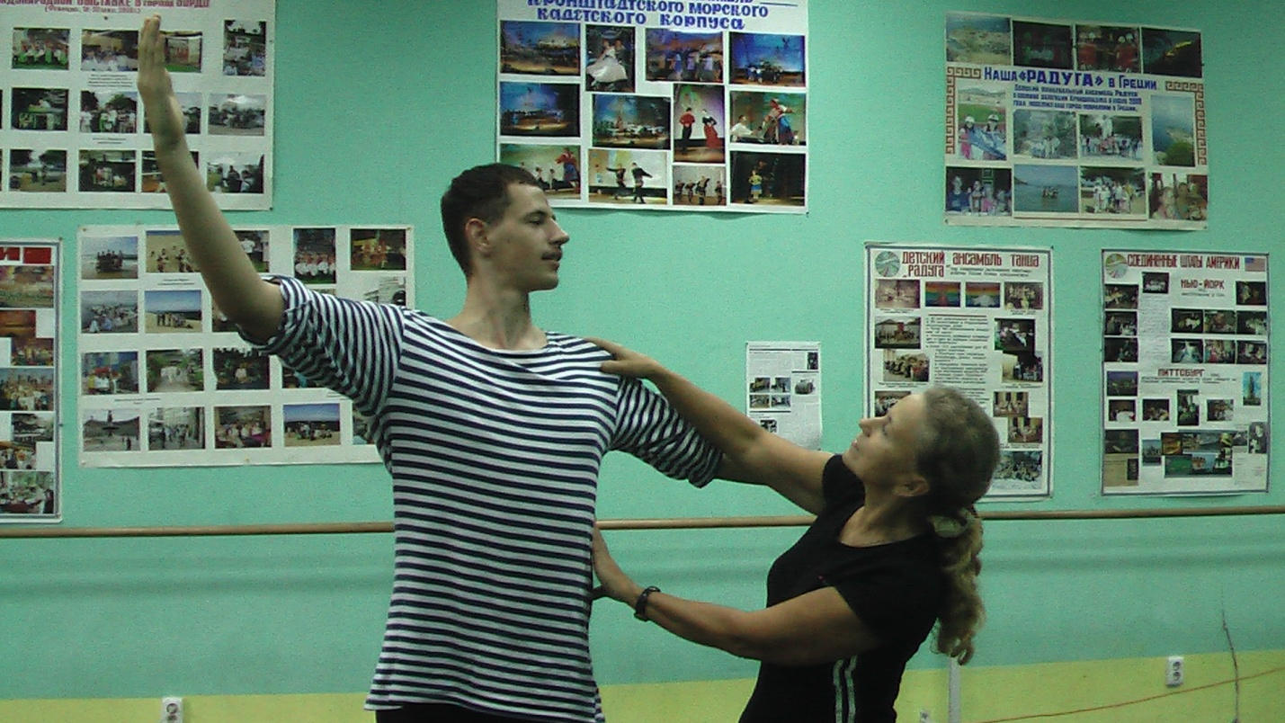
Педагог: с участием обучаемых выбирает из предложенных ими трактовок и придумок наиболее удачные.
Рефлексия. – 9 мин.
Педагог: предлагает обучаемым выбранные сообща трактовки соединить в танец.
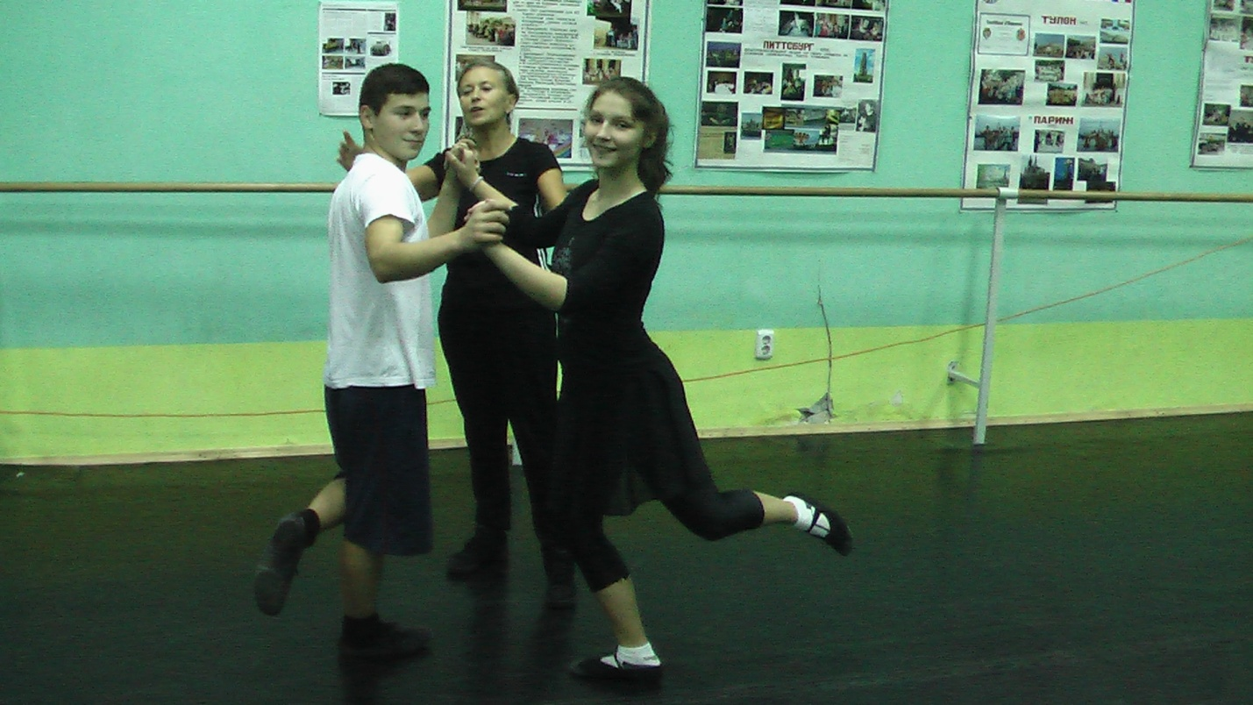
Обучаемые : соединяют выработанный танцевальный материал в единый сюжет и соединяют его с музыкальным сопровождением.
Сообщение задания. – 1 мин.
На следующее занятие придумать свой сюжет танца «Кадриль».

Приложение.
Информационное сообщение о народном танце «Кадриль».

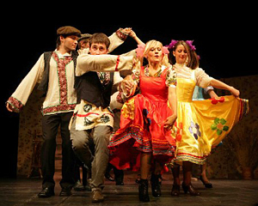
Кадриль – парный танец, некогда салонный, со временем распространившийся в народе, видоизмененный в движениях и манере исполнения, но сохранивший композиционные особенности исторического танца

В качестве народного танца кадриль имеет много разновидностей: русская и украинская, белорусская и литовская, и даже американская (square dance, что значит, «квадратный танец»). Каждый из вариантов отличается самобытностью и разнообразием.
История возникновения
Название «кадриль» имеет общие корни в французском языке (quadrille), испанском (cuadrilla), латинском (quadrum). Это может вызывать сомнения по поводу того, какая же именно страна является родиной танца. Однако исторические источники уверенно утверждают, что кадриль возникла во Франции как бальный танец, образовавшись от английского контрданса. Контрданс танцевали в XVII веке английские крестьяне, а кадриль распространилась в салонах Франции и других европейских стран в XVIII - XIX веках.
Пары танцующих располагались по четырехугольнику напротив друг друга и поочередно исполняли свои партии. Кадриль состояла из пяти фигур, каждая из которых завершалась общим движением, объединяющим всех танцоров.
Вначале фигуры были достаточно сложные и назывались Le Pantallon (Штаны – по названию известной песни), L'été (Лето), La Poule (Курица – тоже в связи с песней), La Pastourelle (Пастораль) и Finale (Финал) с включением в него танцмейстером Треницем фигуры, названной его именем La Trénis. Несмотря на трудность освоения фигур, движения должны были быть идеально отработаны и доведены до совершенства салонными танцорами. Со временем кадриль сильно изменилась, названия фигур были заменены на цифры, одни движения исчезли, другие были упрощены.
Покорив посетителей салонов и танцевальных залов, кадриль стала распространяться в народе. Особенно характерен этот процесс был для России – кадриль танцевали даже на ассамблеях Петра I в начале XVIII века. Постепенно она ушла в народную среду, где сильно видоизменилась, приобрела национальный характер и стала одной из любимых народных плясок. Перерабатывались прежние фигуры, сочинялись новые, которые учитывали особенности и танцевальную манеру в каждой отдельной местности. Эти изменения, внесенные в народный танец, и обеспечили кадрили долгую жизнь.
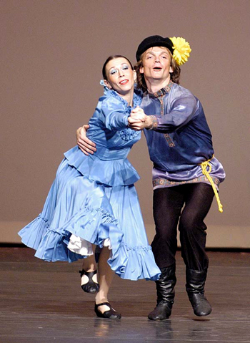
Что такое кадриль?
Музыкальный размер кадрили – 2/4, иногда 6/8. Исполняется четным количеством пар. В кадрили может быть от 5 до 12 фигур и характерная композиция. Однако, описывая данный танец, следует четко понимать, о каком именно виде кадрили идет речь.
Виды кадрили и их особенности
Видов кадрили как народного танца существует много: русская, белорусская, украинская, литовская, эстонская, латышская, и т.д. Внутри вида может существовать еще множество местных вариантов, так, например, русская кадриль может называться московской, волжской, уральской или, как в северных областях России, четверой, шестерой, восьмерой.
Русская кадриль
Русская кадриль имеет многообразные формы и принципы построения, а также достаточно сложные по композиции и технике исполнения фигуры.
По форме построения можно выделить три группы кадрилей:
1. Квадратные или угловые, где пары стоят по сторонам квадрата (их обычно четыре) и движение осуществляется крест-накрест или по диагонали.
2. Линейные или двухрядные, в которых может участвовать до 16 пар и даже больше. Для композиции линейной кадрили характерно движение двух линий танцоров навстречу друг другу.
3. Круговые – в них танцуют 4, 6 или 8 пар. Движение осуществляется по кругу, иногда к центру круга и назад в большой круг.
Фигуры в русской кадрили могут иметь названия, связанные с характером исполняемого движения или рисунком танца: проходочка, знакомство, крутея, звездочка, воротца и др. Между фигурами существуют паузы. Фигуры объявляются ведущим или дается знак для их исполнения – платком или притопом.
Украинская кадриль
Украинская кадриль складывается из множества фигур, доходящих до двенадцати, отличается в большей степени музыкальными композициями, под которые исполняется. Чаще всего это песенные мелодии («Баламуте», «Ой, не ходи, Грицу» и др.).
Белорусская кадриль
Для белорусской кадрили характерна простота движений и разнообразие построений, фигур может быть от 4 до 12. В отличие от других видов белорусская кадриль может включать солирование танцоров раздельно или попарно. Существуют кадрили, построенные на слиянии национальных танцев с формой кадрили: «Бычок», «Чижик», «Врубель» и др.

